**秽迹金刚咒 梵文探究（二）**

**三.对照分析**

下面依照汉译本中的咒文进行逐字分析——

1. “唵”字

这一字即是咒文起始的常用字“om.”，此处与藏文本一致，没有疑议。

2. “口佛”字

对于，这一加了“口”字旁的“佛”字，一般来说都是按照没有“口”字旁的字来发音的，而加上“口”字旁，通常亦是表示这个发音与汉译字的发音不太一样，里面通常是包含汉字发音中没有的、抖舌的“r”音在里面的；而这一字在敦煌的抄本中是写作“咈”字的（见后）。

下面即对“佛”与“弗”字的古代发音作以分析——

“佛”字并非自古就有的，应是在翻译梵文之时按照“弗”字创造出来的；从“佛陀”一词的对应梵文“buddha”来看，这个“佛”字在翻译之时是应该发“bu”音的；

同时，对于“弗”字，从“舍利弗”一词的梵文——“s'āriputra”的发音来看，这一字的古代发音也应该是发“bu”音的；可见，古时“弗”与“不”字应该是“同音同义”的。

如此确认以后可发现，这一字的发音与“藏文本”中的梵文“bhur”是一致的，所以，此处汉藏两本间是没有差异的。

3.“咶”字

此处刻本藏经中的“咶”字，在敦煌抄本中是清楚地写作“口惹”字的，如下——

[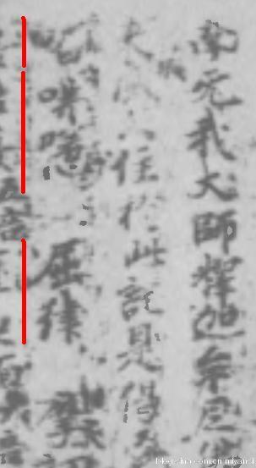](http://photo.blog.sina.com.cn/showpic.html#blogid=4c2628b40102e075&url=http://s10.sinaimg.cn/orignal/4c2628b4gb87f2a935609)

同时，在《碛砂藏》中“真觉禅师”的传本中却是记载为“口后”字的，这三者之间的关系经分析后应是如下的变化关系——

[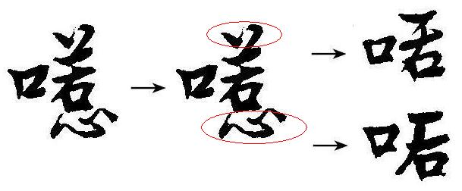](http://photo.blog.sina.com.cn/showpic.html#blogid=4c2628b40102e075&url=http://s8.sinaimg.cn/orignal/4c2628b4gb87f2ac38197)

也就是，对于古本中的“口惹”字，如果在书写或者后期识别中，将其中的“惹”字的上下两部分书写淡化、或者遗漏的话，则会变成并被识别作“咶”字或者是“口后”字的！

而反之，若是书写错误导致添加的可能性则不大；况且，敦煌本的时间是在先的；所以此处，本文是倾向于“口惹”字的结论是正确的。

同时，对于“口佛口惹”二字，如果是标记为“二合”音的话，那么，就与藏文本中“bhur”是完全一致的，而汉文本的该咒中并没有这些小标注的说明，所以，这一结论是完全可以成立的。

而现代的一些传承中，是将此字念作“后（hou）”音的，估计应该是由“真觉禅师”所传本中的“口后”字来确认的，而“管主八”亦是采用此一结论而写作“吼”字的。

但无论怎样，这些因字形的变化而导致的错误识别，而又导致发音的不同，无论古人今人、无论传承如何、无论依此修证如何，若以探究考证其原始、真实的梵文原貌及发音的角度来看时，这些错误都是需要面对的！正如同——念“唵嘛呢叭咪**牛**”一样能成就，但不等于说这就是正确的梵文发音！弯路也能到达终点，但是毕竟是弯路，要多付出更多努力才能达到的！

4.“啒口聿”

在刻本藏经中，此处的“啒口聿”二字与后面再次出现这两个字是一致的，但在敦煌的抄本中此处的两个字却是“屈律”，与后面的两个字用字不同，这或可以说明——虽然前后这两处的发音可能是相似的，但其对应的梵文肯定是不同的。

而“律”或“口聿”字，无论其偏旁是否书写有误，其在古代或许都是应该与“聿”字谐音的，而此二字如果是一个二合音的话，那么，其与藏文本中的“kum”的发音也是相似的。

同时，这个“bhurkum”一词，在前面分析的“秽积”的梵文名称时，基本是已经被确认了的，就是“秽”的意思，所以咒文中出现这一词是完全合理的。

所以，这四个译字“口佛口惹屈律”与藏文本中的“bhurkum”是一致的。

5.[「秽迹金刚咒」梵文探究2 <wbr> <wbr> <wbr> <wbr>转载](http://photo.blog.sina.com.cn/showpic.html#blogid=4c2628b40102e075&url=http://s2.sinaimg.cn/orignal/4c2628b4gb8801c279731)  
  
   “摩诃”二字即是“mahā”（大）一词，是没有任何疑议的。

而“钵啰恨那”几个字，由梵文辞典中查得有如下一词——

[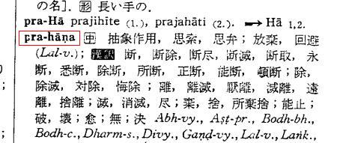](http://photo.blog.sina.com.cn/showpic.html#blogid=4c2628b40102e075&url=http://s7.sinaimg.cn/orignal/4c2628b4g78d9844b39d6)

此一词符合汉译本的对应音译，而其语义上亦完全合理——“秽 大 断除”。

那么，最后的一个“[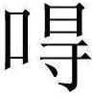](http://photo.blog.sina.com.cn/showpic.html#blogid=4c2628b40102e075&url=http://s16.sinaimg.cn/orignal/4c2628b4gb87f2b00b1ff)”字，则稍显复杂——

此一字，按照一般规律应是从“[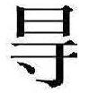](http://photo.blog.sina.com.cn/showpic.html#blogid=4c2628b40102e075&url=http://s7.sinaimg.cn/orignal/4c2628b4gb88000389076)”字的发音，即“碍”字（大悲咒中常见有此字），如下——

[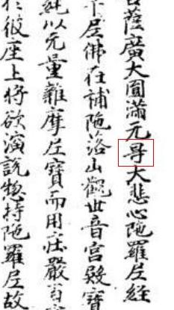](http://photo.blog.sina.com.cn/showpic.html#blogid=4c2628b40102e075&url=http://s6.sinaimg.cn/orignal/4c2628b4gb87f2b2e5d05)       [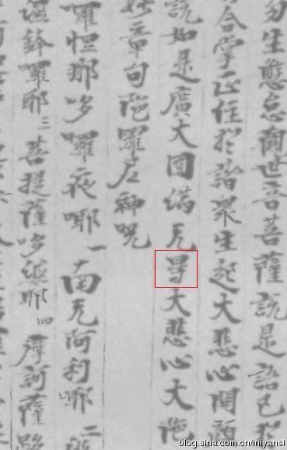](http://photo.blog.sina.com.cn/showpic.html#blogid=4c2628b40102e075&url=http://s4.sinaimg.cn/orignal/4c2628b4gb87f2b59a2f3)

那么，在与前面的“pra-hān.a”一词组合起来后，就应该是其的“具格众数形式”——“pra-hān.aih.”才能使发音相符，而“[「秽迹金刚咒」梵文探究2 <wbr> <wbr> <wbr> <wbr>转载](http://photo.blog.sina.com.cn/showpic.html#blogid=4c2628b40102e075&url=http://s11.sinaimg.cn/orignal/4c2628b4gb8800057b79a)”二字此处即应该是二合音，则正好与“n.aih.”的发音一致。这样，从发音上来看一切都很合理。但是，此处采用“具格”似乎有些不太贴切。

而藏文本中此处则为“pra-n.aya”一词，其意如下——

[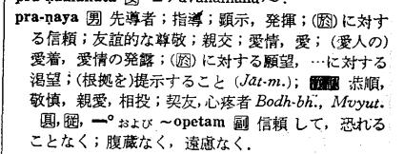](http://photo.blog.sina.com.cn/showpic.html#blogid=4c2628b40102e075&url=http://s2.sinaimg.cn/orignal/4c2628b4gb880008e6171)

从这一词意上看也不太符合咒文之意，况且与汉文本亦有出入。

但如果结合二者，即——此处若为“pra-hān.a”的“为格单数形式”——“pra-hān.āya”的话，则显得合理一些，即——藏文本中只是少了一个“hā”字，而汉文本中的“[](http://photo.blog.sina.com.cn/showpic.html#blogid=4c2628b40102e075&url=http://s16.sinaimg.cn/orignal/4c2628b4gb87f2b00b1ff)”字或许是“**呀**”字之误？亦或许就是发这个音的。（或者另外还有一种解释，后面详述）

但无论怎样，采用“pra-hān.a”一词应是符合文意的。

另外，“[](http://photo.blog.sina.com.cn/showpic.html#blogid=4c2628b40102e075&url=http://s16.sinaimg.cn/orignal/4c2628b4gb87f2b00b1ff)”字与“**冔**（xu）”字是有些相像的，因此亦有如此误识别而念作“xu”或“hu”音的（包括“真觉禅师”本中亦是记载为“诩”字的，想必是将这个字认作了“冔”字），但无论从哪个角度来看，这一发音都是没有合理性的！

（另外，“钵啰”二字后面的小标注，在敦煌抄本中是标记为“二音”的，而不是刻本中的“二合”，这与后面的“三音”、“四音”…是一致的，所以，这一标注应该是准确的。但是，由于整个咒文中都没有标注“二合”之类的文字，所以，此处无论是“二合”或是“二音”，都不影响其最终的识别。）

6.“吻汁吻”

此处的“吻”字应是从“勿”字的发音，加上“口”字旁，表示有“抖舌”的成分，而此处的藏文本中是“bhur”字；那么，如果古时这个“勿”字的发音是“bu”音的话，这二者就是相符的。而如果是“wu”音的话，这二者就不相符。下面对这一情况作以分析——

假设“勿”字在古时是读作“bu”音的，那么，藏文本的结论可以成立，但是在该咒文的前面已经出现一次“bhur”了，而前面的译文用字却与此不同，这说明这两处的梵文应该不同，那么就说明这一结论不成立。

而如果结合“bhu”、“勿（wu/bu）”这几者之间的关系的话，则可以得出一个综合的假设——

就是，无论“勿”字在古时到底是发“bu”音还是“vu”音，那么，在梵文中都是可以用于对应于“bu”字的（梵文中v与b是分不太清的），而这个“bu”字与“bhu”字在藏文中也是很相近且容易混淆的（如：藏文本中此“秽积金刚咒”中的“kivi [亦同kibi]二字中的“bi”字，在“宗喀巴”本中就是写作“bhi”字的，所以，下面的“h”是有可能有差错的）；同时，这二者的读音也是相似的，所以，此处也不排除是藏文本有错误。

那么，这样一来，对于这几者之间的关系就很好地结合起来了。即——

此处的“吻汁吻”就应该是“bhur ci bhur”或是“bur ci bur”（亦即等同于“vur ci vur”）的。

但无论是哪一种，暂时都找不到对应的梵文词意。所以，在没有更好的证据之前，此处暂以藏文本为准，也不会有什么错误；即使此结论不是100%的准确，那么从上面分析的这三种“发音”来看，也是多少都可以兼容的。

7.“微咭微”

这几字对应在藏文本中为“kivi”二字，与汉文本相比似乎少了一个“vi”字。

但无论怎样，也同样都是查不到梵文原义的，所以，此处暂时依照汉文本进行增补；因为从逻辑上看，遗漏的概率要大于增添的概率。

8.“摩那栖”

这一词的汉文音译与藏文字母相符；但藏文不同版别中分别有“manasi”与“manase”两种不同形式，这二者分别是“manas”一词的“於格”与“为格”形式；但是，若按照整句文意来看，“於格”的“manasi”似乎更妥当一些。

9.“呜深暮”

此一词对应于梵文的“ucchus.ma”几乎没有疑议；藏文本亦与此相同（虽然部分版本拼写上有些差异，但亦有完全与此相同的版本）。

但是汉文本的译文似乎略显简单些，不是完全合理亦或是有遗漏，而如果为——“呜[刍]深暮”的话似乎更妥一些。

10.“口屈口聿”

如上分析“屈律”二字时，在刻本藏经中前后二者是相同的，似为相同的译文；但是在“敦煌”抄本中前后二者是不同的，所以，此处二字应是与前处不同的。

此处译文的二字与前面的最大区别是都带有“口”字旁的，这说明其发音中带有“抖舌”的成分在里面，即含有“r”的发音，而“口聿”字的发音应是从“聿（yu）”的发音，那么，其“抖舌、卷舌”的发音就应该是近于“ru”的发音的，那么，“啒口聿”二字就应近似为梵文的“kuru或guru”，当然如果此二字是二合音的话，那么也完全可能还是“kro、kru、gru、gro…”的发音。

而从藏文本的对照中，可看出此处是“krodha”一词，而这一词在与前面的“ucchus.ma”一词进行连用也是很常见的，所以，这一结论应该正确。

那么，此处汉文本中的“啒口聿”二字就应该是依照二合音来对应于“kro”才是合理的；但是后面的“dha”字则没有对应的译字，所以，此处汉文本中似乎遗漏了一个“馱（dha）”字。

（或者还有另外一种解释，后面详述。）

11.“合牛 合牛 泮 泮 泮 娑诃”

这几个字都是咒文中的常用字，所以很容易还原，只是藏文本中是两个“hu^m.”与两个“phat.”，汉文本中多出一个的“phat.”，但依照敦煌抄本来看，此处似乎也只是各两个字（如下图），这与“藏文本”是相同的；所以，这个结论应该还是稍微准确一些的。

但无论怎样，这几个字在数目上的多少都是无大碍的。

[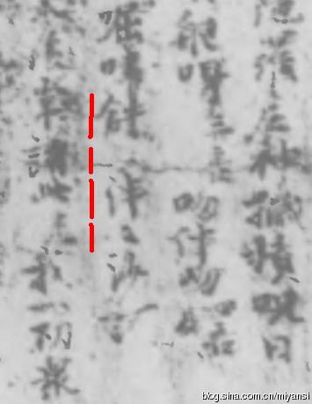](http://photo.blog.sina.com.cn/showpic.html#blogid=4c2628b40102e075&url=http://s12.sinaimg.cn/orignal/4c2628b4gb88000aabbab)

通过以上这样的一个逐字对照，现可看出——藏汉本间的咒文还是基本一致的，虽然各自间似乎都有缺失的地方，但都只是一字之差的问题；并且，从二者之间的流传来看，其间也都不存在互译的可能；所以，这二者之间的对照及所得出的结论应该还是较为准确的。

同时，再反观《碛砂藏》中所载的“删减”与“补阙”的事情，则好像都没有得到体现；由此，更可以说明《碛砂藏》中的这个结论和记载是没有任何根据、也不正确的了！

当然，除了以上的分析结论，还有另外一种可能的解释，即——

1.当原始的用字是“咶”字而不是“口惹”字之时；

2.当“律”或“口聿”字的发音在古代或在译师的方言中是发成“da”音的时候；

那么，另一种情况就是——

“咶”字是可以有发“guo”音的，那么，“口佛咶”二字就应是单独对应于“bhurkum”一词的，并且也是很合理的；但随之而来的“屈律”二字就应额外再有一个词与之对应；同时，后面还有与之相似的“口屈口聿”二字；那么，在分析这两组相似的词时，即产生如下的设想和假设——

如上在分析“口屈口聿”二字及对应的梵文“krodha”之时，是认为后面缺少了一个“馱”字的，其原因主要是因为“口聿”字与“dha”的发音似乎相差很远；

而“bhurkum”一词后面如果还有一个词的话，那么，很容易最先想到的就是“bhurkum kūt.a”中的“kūt.a”，而这一词与“屈律”相比较也是有些相似的；

那么，把这两组词进行对比后，可发现——

[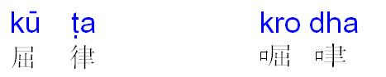](http://photo.blog.sina.com.cn/showpic.html#blogid=4c2628b40102e075&url=http://s7.sinaimg.cn/orignal/4c2628b4gb88000d1d756)

“kū”与“屈”字可以很好的对应；同时，前面加了一个“口”字的“屈”，即表示这里面含有了一个抖舌的“r”音在里面，所以，与“kro”也是可以很合理地对应的。

而梵文的“t.a”音与“dha”音，都是与“da”音相接近的，而汉字的译字“律”与“口聿”也是很相近的；所以，如果在古代译师的方言或翻译规则中，这个“律”或“口聿”字如果就是谐“da”音的话，那么，这一切就都合情合理了！即——

一者，这几个词都是常见且合理、通顺的词；

二者，也不存在缺失“馱”字的问题了；

三者，完整地出现“bhurkum kūt.a”（秽积金刚）一词后，那么，后面一词“pra-hān.a”的“具格众数形式”——“pra-hān.aih.”，也就很合理了，这样也就更符合汉译的用字了。

而如果非要按照现代的发音将“屈律”二字翻译为“guru”的话，那么“bhurkum guru”与“ucchus.ma guru”这样的两个词似乎就显得不伦不类了！

而对于藏文本来说，只是相对而言其又缺少了“kūt.a”二字而已。而这些差异在上千年的流传中来说，还是不算多的。

这样，对于“秽积金刚咒”的原始梵文，就又得出了一种可能，下面将这几者对照如下——

①.藏文本咒文

②.第一种还原情况

③.第二种还原情况

④.对应汉译

[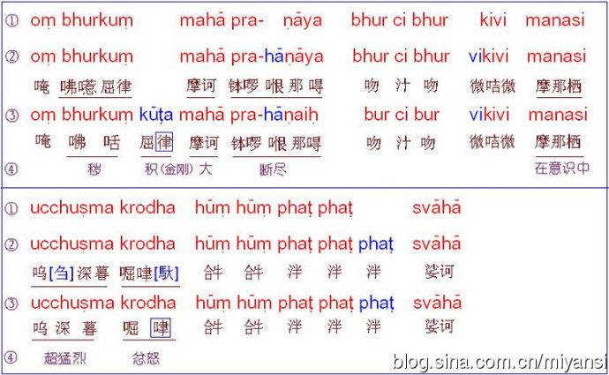](http://photo.blog.sina.com.cn/showpic.html#blogid=4c2628b40102e075&url=http://s14.sinaimg.cn/orignal/4c2628b4gb8800163f33d)

**四.结论**

通过以上的分析和对比后，基本可以得出「秽积金刚咒」相对合理的原貌了，而由此逐字分析后也可以看出，汉译本与藏译本间还是很一致的；但由于汉文本译字的不通俗性，也造成了后期依外在字形识别而产生了的多种错误。

同时，由此对照也发现出了《碛砂藏》中所载的“删减”事情似乎根据不足，而更像是一种传说！

另外，由“阿质达霰”所译的三篇经文来看，其《大威力乌枢瑟摩明王经》中所用的咒文用字，与「秽积金刚咒」的用字是不一致的，这其中缘由暂不得而知，抑或是真有“古本”之说？但无论怎样，从这一对照来看，这一经本中所载的咒文还是没有被删减的（除非这个删减是来源于更早的梵本时期）。

而汉文本中依照汉字的识别而有了不同的读音、不同的传承，但无论这个发音是否绝对准确，依照密法修行来看，还是应以传承为主的，此中还有更为隐秘和重要的 仪轨及手印等，而密咒部分相对而言是其次的，纵使发音不完全符合梵音，也是不完全影响修行的；所以，此中抉择，还是行持者自己决定吧！

（注：文章观点不代表本寺观点）